|  |  |
| --- | --- |
| Gerb-BMSTU_01 | ***«*Министерство науки и высшего образования Российской Федерации**  **Федеральное государственное бюджетное образовательное учреждение**  **высшего образования**  **«Московский государственный технический университет**  **имени Н.Э. Баумана**  **(национальный исследовательский университет)»**  **(МГТУ им. Н.Э. Баумана)** |

ФАКУЛЬТЕТ \_\_\_\_\_\_\_ИНФОРМАТИКА И СИСТЕМЫ УПРАВЛЕНИЯ\_\_\_\_\_\_\_\_

КАФЕДРА \_\_\_\_\_\_\_\_\_КОМПЬЮТЕРНЫЕ СИСТЕМЫ И СЕТИ\_\_\_\_\_\_\_\_\_\_\_\_\_\_\_

**ОТЧЕТ**

**по лабораторной работе № 5**

**Дисциплина: Машинно-зависимые языки и основы компиляции**

**Название лабораторной работы: Программирование с использованием разноязыковых модулей**

Студент гр. ИУ6-41Б  **\_\_\_\_\_\_\_\_\_\_\_\_\_\_\_\_\_\_ С. А. Самодурова**

(Подпись, дата) (И.О. Фамилия)

Преподаватель  **\_\_\_\_\_\_\_\_\_\_\_\_\_\_\_\_\_\_ С. С. Данилюк**

(Подпись, дата) (И.О. Фамилия)

Москва, 2023

**Цель:** изучение конвенций о способах передачи управления и данных при вызове из программы, написанной на языке высокого уровня, подпрограмм, написанных на ассемблере.

**Текст задания:**

Дан текст не более 255 символов. Слова отделяются друг от друга пробелами. Определить слово, содержащее максимальное количество различных букв.

Схема алгоритма программы представлена на рисунке 1, 2, 3.

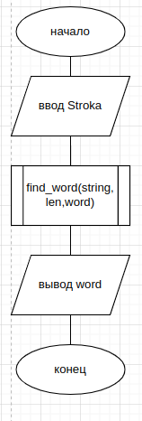

Рисунок 1 — схема алгоритма main.cpp

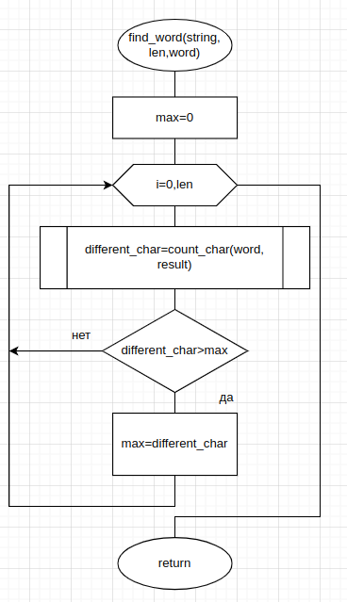

Рисунок 2 — схема алгоритма find\_word.asm

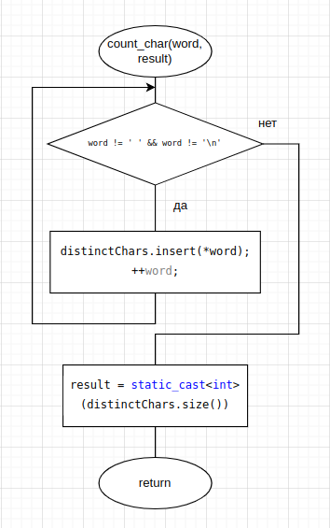

Рисунок 3 — схема алгоритма log.cpp

**Код программы:**

**main.cpp**

#include <iostream>

#include <string>

static constexpr size\_t kMaxLength = 255;

extern "C" char\* find\_word(const char\* input, size\_t size, char\* ans);

int main() {

int n = 0;

int count = 4;

std::cout << "Input string" << std::endl;

std::string inputStr;

std::getline(std::cin, inputStr);

inputStr += " ";

if (inputStr.size() > kMaxLength) {

std::cout << "Input should be <= 255 characters long" << std::endl;

return -1;

}

char\* word = new char[20];

find\_word(inputStr.c\_str(), inputStr.size(), word);

std::cout << word << std::endl;

return 0;

}

**find\_word.asm**

%define STDOUT 1

%define WRITE 1

%define EXIT 60

%define MAX\_LEN 255

section .data

err\_msg db "Invalid word position",10

err\_len equ $-err\_msg

section .bss

OutBuf resb 10

input\_len resq 1

input\_start resq 1

max resd 1

count resd 1

addr resq 1

section .text

global find\_word

extern count\_char

find\_word:

push rbp

mov rbp, rsp

lea rsp, [rsp-0]

mov [input\_start], rdi

mov [input\_len], rsi

mov dword[max],0

;тут надо сделать что проходим по строке до пробела сохраняем сторку отправляем в log вернули сравнили полученное число

mov rax, [input\_start]

mov rbx, [input\_len]

add rax, rbx

start:

cmp rdi, rax

je exit

push rdi

push rax

push rdx

mov rsi, count

call count\_char

pop rdx

pop rax

pop rdi

mov rbx,[count]

cmp ebx,[max]

jle less

mov [max],rbx

mov [addr],rdi

less:

inc rdi

cmp byte[rdi-1], " "

je start

jmp less

exit:

mov rsi, [addr]

mov rdi, rdx

write\_word:

movsb

cmp byte[rsi], " "

je end\_write\_word

jmp write\_word

end\_write\_word:

mov rsp, rbp

pop rbp

ret

**log.cpp**

#include <unordered\_set>

extern "C" void count\_char(char\* word, int\* result) {

std::unordered\_set<char> distinctChars;

while (\*word != ' ' && \*word != '\n') {

distinctChars.insert(\*word);

++word;

}

\*result = static\_cast<int>(distinctChars.size());

}

**Результат работы программы:**

**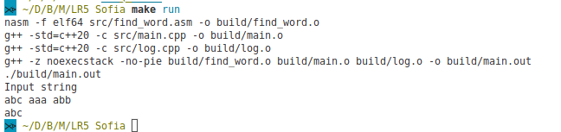**

Рисунок 2 — результат выполнения

Таблица 1 — проведенные тесты

|  |  |  |  |
| --- | --- | --- | --- |
| № | Входные данные | Ожидаемый результат | Полученный результат |
| 1 | abc aaa abb | abc | abc |
| 2 | 123 456 | 123 | 123 |
| 3 | aaa abb abc | abc | abc |

**Контрольные вопросы**

**Контрольные вопросы**

1. Что такое «конвенции о связи»? В чем заключается конвенция register?

Конвенция о связи — договоренность о формате передачи параметров в подпрограммы. Конвенция register говорит, в каких регистрах передавать параметры в подпрограмму

2. Что такое «пролог» и «эпилог»? Где располагается область локальных

данных?

«Пролог» и «эпилог» - стандартно оформленные вход и выход подпрограммы

3. Как связана структура данных стека в момент передачи управления и

текст программы и подпрограмм?

В стеке лежат копии параметров подпрограммы, которые мы передали в соответствующих регистрах в тексте программы. Если речь идет о языке высокого уровня, эти параметры прописываются в объявлении функции

4. С какой целью применяют разноязыкорвые модули в одном проекте?

Для достижения компромисса между скоростью выполнения программы и удобством реализации

**Вывод**

В ходе лабораторной работы были изучены способы создания программ с использованием разноязыковых модулей. Программа работает корректно на заданных при тестировании исходных данных.